KÜTÜPHANE UYGULAMASI
Atakan İBİŞ, Hasan Burak SIRMA
170202047, 170202016
^{Bilgisayar Mühendisliği}
Kocaeli Üniversitesi
atakanibis1@gmail.com, 170202016@kocaeli.edu.tr

Özet

Projenin amacı üye ve yönetici olmak üzere iki kullanıcı tipi olan kütüphane için bir internet sitesi tasarlamaktır. Bu sitede yönetici için kitap ekleme, kullanıcı listeleme ve zaman atlama işlemleri, kullanıcı için ise kitap arama, kitap alma ve kitap iade etme işlemleri bulunuyor.

1.Giriş
Kütüphane uygulaması projesinde kitap ekleme adımı için .
Yöneticiden belirli veriler istenmektedir. Bu veriler kitap ismi ve sisteme eklencek kitabın ISBN numarasının göründüğü bir adet görseldir. Sistem kendi içerisinde tesseract yardımı ile görüntü üzerindeki ISBN numarasını okur ardından kitap ismi ve ISBN numarasının doğruluğunu kontrol edip sisteme kaydeder.
Kullanıcı ise sistemdeki kitapları listeleyip istediği kitabı alabilir fakat kullanıcının aldığı kitabı 7 gün içinde teslim etmesi gerekir. Belirtilen süre içerisinde kitap iade etmemiş kullanıcı yeni kitap alamaz. Yönetici panelindeki zaman atlama işlemi bu 7 gün sınırını hızlı bir şekilde test etmek için geliştirilmiştir. Zaman atlama işlemi sayesinde sistem tarihi istenilen gün sayısı kadar ileri alınır.

2.Temel Bilgiler
Proje JavaScript programlama dilinde Visual Studio Code geliştirme ortamında yazılmıştır.

3.Tasarım
Kütüphane uygulamasının programlama aşamaları aşağıdaki başlıklar altında açıklanmıştır.

3.1 Algoritma
Başlangıçta siteye girildiğinde giriş yapma ve yeni üyelik oluşturma olmak üzere 2 seçenek bulunmaktadır. Bu seçnekler yardımı ile üye olup giriş yapılabilir. Giriş yapıldıktan sonra sistem giriş yapan hesabın yönetici hesabı mı yoksa kullanıcı hesabı mı olduğunu kontrol edip buna göre doğru paneli sunar.

Yönetici panelinde kitap ekleme işleminde yöneticiden kitap ismi ve bir adet resim istenir. Verilen resimden tesseract yardımı ile ISBN numarası bulunur. Bulunan ISBN numarası ve kitap ismi doğru ise hali hazırda böyle bir kitap kaydı var mı diye kontrol edilir ve yok ise kitap veri tabanına eklenir. Kullanıcı listeleme işleminde ise sisteme kayıtlı tüm kullanıcılar aldıkları kitaplar ile birlikte listelenir. Ayrıca yine yönetici panelinden sistem tarihi yöneticinin istediği kadar ileri alınabilir.
Kullanıcı panelinde ise kitap arama kısmında yönetici panelindeki listeleme algoritmasına benzer bir şekilde kitaplar listenir. Kitap almak isteyen kullanıcı kitap listeleme ve kitap alma butonlarına tıklayarak kitapları listeler ve istediği kitabı alabilir. Kitap iade etme kısmında ise yönetici panelindeki kitap ekleme kısmında olduğu gibi kullanıcı kitap ismini ve kitap resmini sisteme yükler. Sistem böyle bir kitabın olup olmadığını ve bu kullanıcının böyle bir kitaba sahip olup olmadığını kontrol eder ve ardından iade işlemini onaylar yada hata verir.

3.2 Kullanılan Bazı Fonksiyonlar

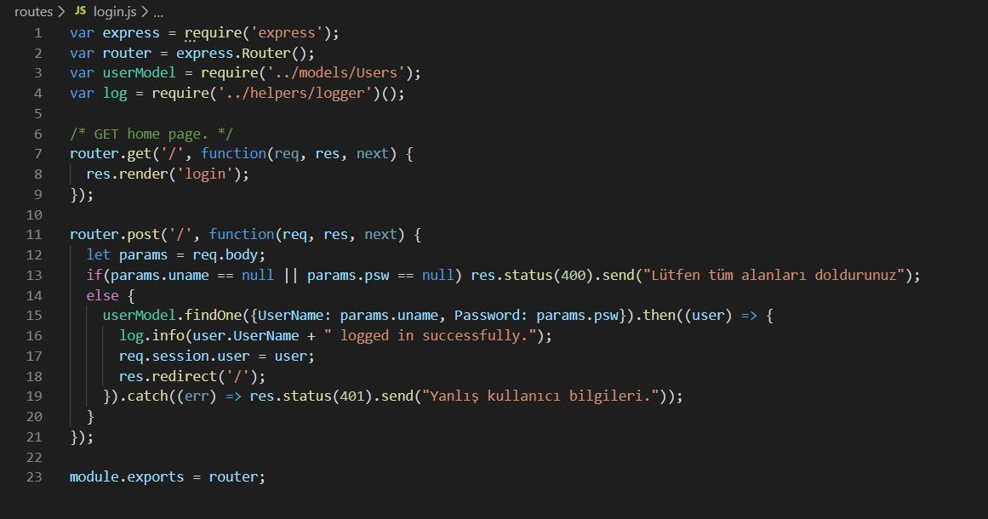
Sistem giriş panelinde eksik bilgi girilmesi gibi sorunları kontrol eder. Bilgiler doğru ise sisteme giriş yapılır.

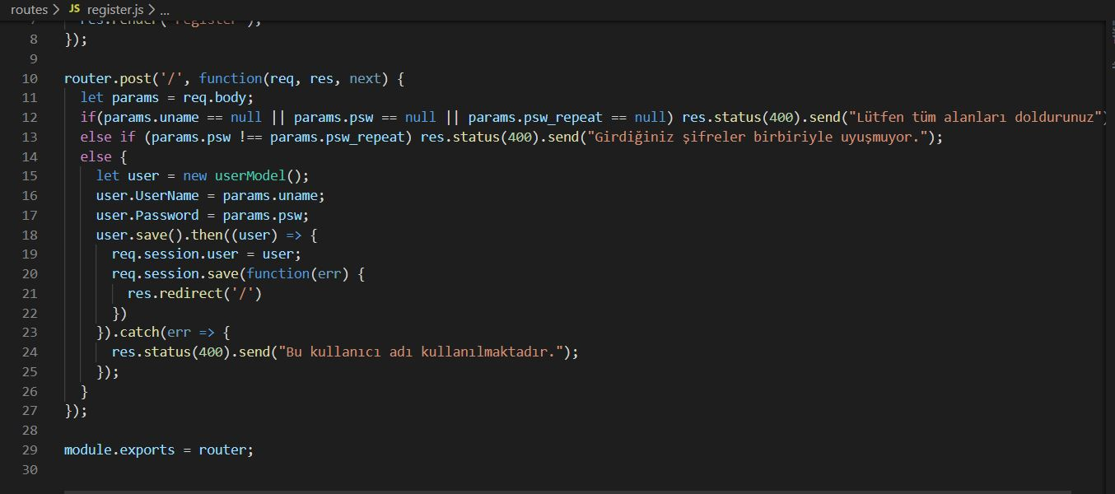
Yeni üye oluşturmak için gerekli bilgileri alır ve bu bilgileri kontrol eder. Eğer eksik yada hatalı bir bilgi yoksa yeni hesap oluşturur.

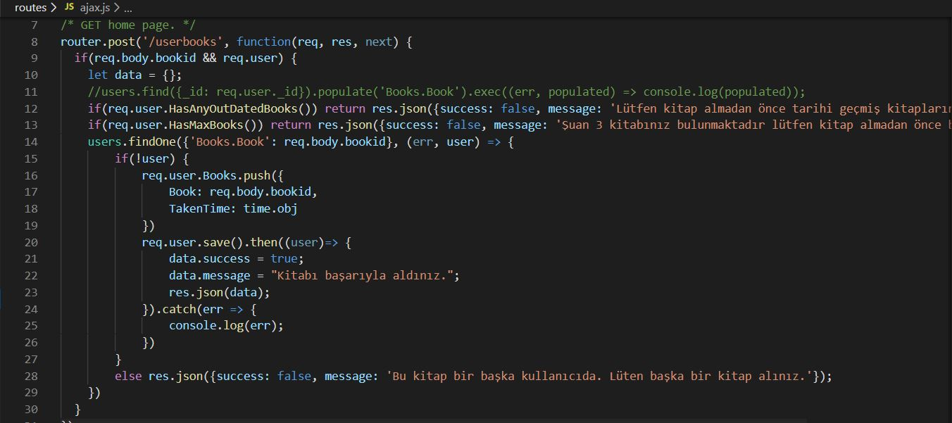
Kullanıcı panelindeki kitap alma işlemini ve kontrolleri gerçekleştiren kod.

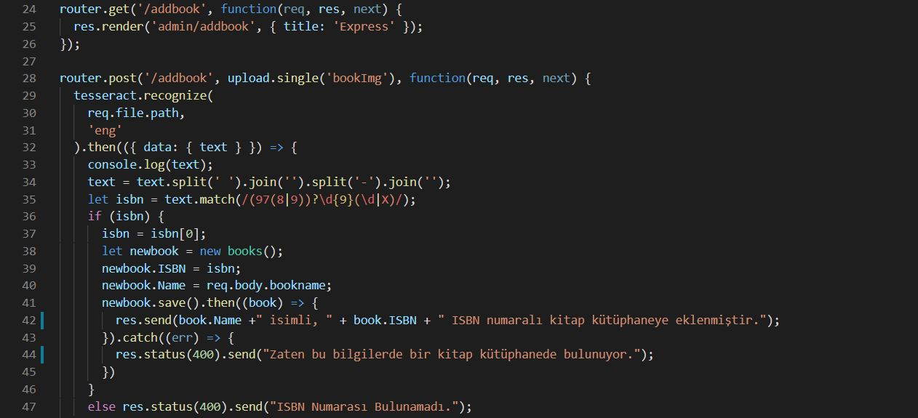
Yönetici panelindeki kitap ekleme işlemini gerçekleştiren kod. İşlem içerisinde alınan görsel içerisinde ISBN numarası arama ve buna bağlı olarak hata verme yada kayıt gerçekleştirme işlemleri bulunuyor.

4.Kaynakça
- https://expressjs.com/tr/
- https://stackoverflow.com/
- https://www.w3schools.com/

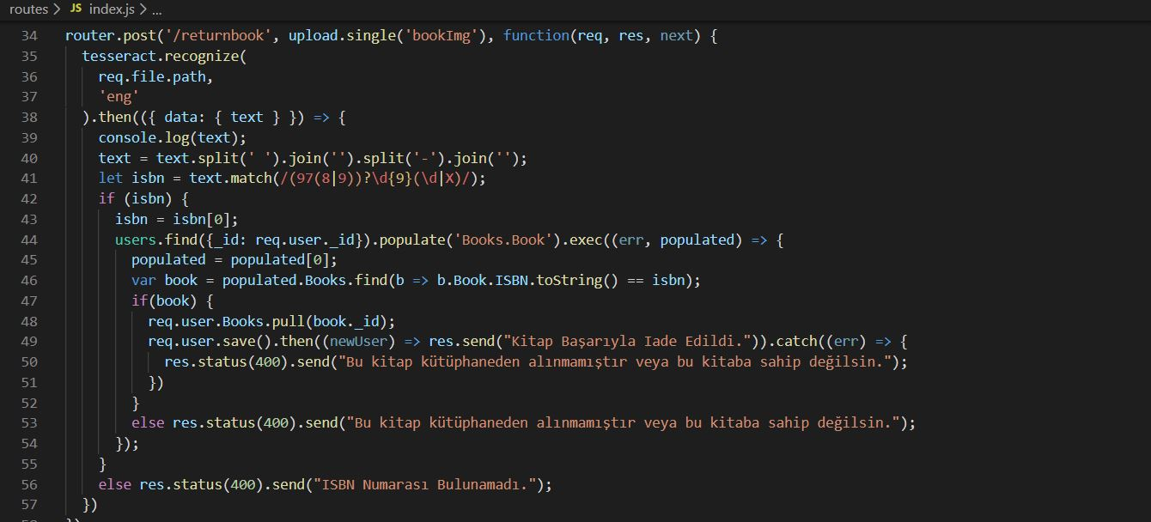
Kitap iade etme işleminde girilen görseldeki ISBN numarasını okur ve kullanıcı bu kitaba sahip mi control eder. Eğer bilgi okuma ve control işlemlerinde bir sorun çıkmazsa kitap iadesini kabul eder.

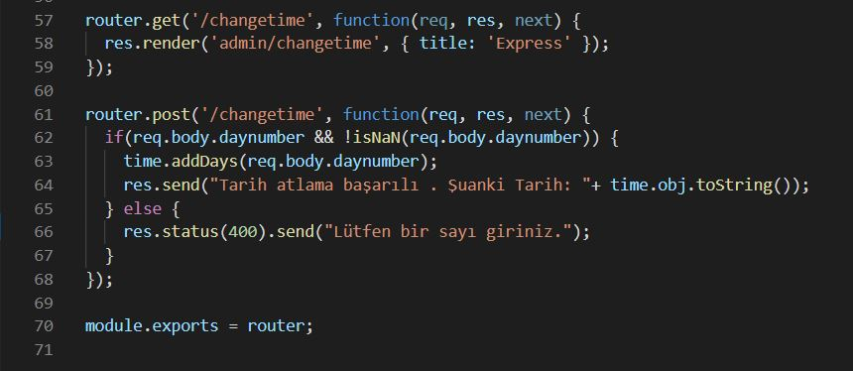
Yönetici panelindeki zaman atlama işlemini gerçekleştiren kod.

5.Akış Diyagramı

